**III Szkolne Dyktando**

**dla rodziców**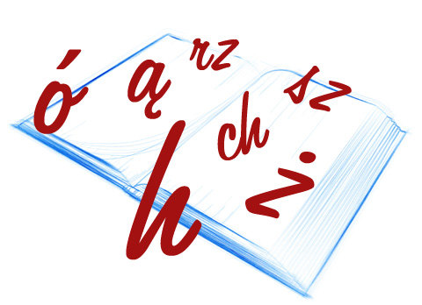

9 marca 2016 r. po raz trzeci, odbyło się Szkolne Dyktando dla rodziców.

Do zmagań konkursowych przystąpili rodzice uczniów klas I-VI.

Rozstrzygnięcie i wyłonienie Mistrzów Ortografii nastąpi 24 czerwca 2016 r.

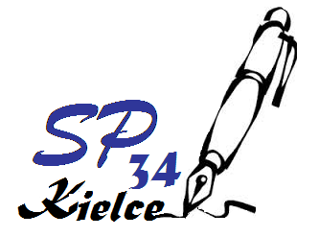Wszyscy uczestnicy otrzymali pamiątkowe Certyfikaty.